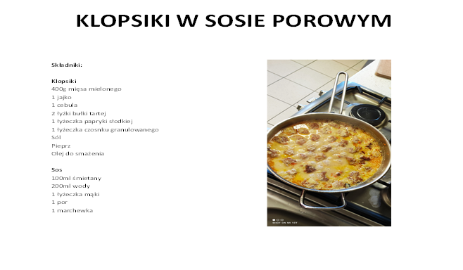

Wykonanie
Mięso mielone przekładamy do miski, kolejno wbijamy do niego jajko, dodajemy pokrojoną w kosteczkę cebulę, bułkę tartą, paprykę słodką, czosnek granulowany, sól oraz pieprz. Całość mieszamy do momentu uzyskania jednolitej masy. Kolejno łyżeczką odmierzamy porcję mięsa i formujemy niewielkie klopsiki, które smażymy na złoty kolor na niewielkiej ilości oleju. Na drugiej patelni smażymy pora pokrojonego w półkrążki oraz marchewkę pokrojoną w słupki i dusimy do miękkości. Do warzyw dolewamy 200ml wody i gotujemy ok. 5 min. Do śmietany dodajemy łyżeckę mąki i całość wlewamy na patelnię z warzywami. Mieszamy, dodajemy klopsiki, całość przykrywamy i dusimy przez ok. 20 min. Podajemy z kaszą jęczmienną lub gryczaną i jarzynką z buraków lub surówką z kapusty kiszonej.

